*5. pielikums Tirgus izpētei Nr. 1*

*“Par Rīgas valstspilsētas pašvaldības policijas Drošības uz ūdens pārvaldes*

*darbinieku formas tērpu elementu iegādi”*

**Tehniskā specifikācija-Finanšu piedāvājums**

4. daļai

“Par vasaras apavu ūdenslīdējiem-glābējiem piegādi”

|  |  |  |
| --- | --- | --- |
| **Nr. p.k.** | **Priekšmeta daļas nosaukums** | **Prasības** |
| 1. | Modelis | **Vienāda dizaina** gan **sievietēm,** gan **vīriešiem** |
| 2. | Virsmas materiāls | Apavu virsmas materiāls ir elpojošs, viegls un ātri žūstošs.  Virsmas materiāls tīklveida.  Izmantotie materiāli: tekstilšķiedra – 86±2 %, sintētiskā šķiedra – 14±2 %.  Putu polsterējums potītes līmenī. |
| 3. | Iekšzole | Elastīga. |
| 4. | Odere | Apava iekšpusē, kapes daļā ir mīksta maliņa, kura aptver kāju un novērš pēdas izslīdēšanu no apaviem. Putu ielikņa veidnes pēdai |
| 5. | Aizdare | Apavi šņorējami ar sintētisku auklu caur speciāli izveidotiem caurumiem auklai, kas ļauj regulēt apavu platumu un augsta, mīksta mēlīte aizsargā pēdas pacēlumu no ievainojumiem. |
| 6. | Zole | Apavu zole ir elastīga, paredzēta slidenām virsmām. Izturīgs zoles raksts – elastībai un saķerei.  Starpzolē izmantotas kompresijas formas putas  Izmantotie materiāli: gumija – 70±2 %; EVA – 30±2%. |
| 7. | Izstrādājuma krāsa | Melna vai tumši pelēka. |
| 8. | Izmēru skala | Jābūt pieejamiem izmēriem no 36. līdz 48. |

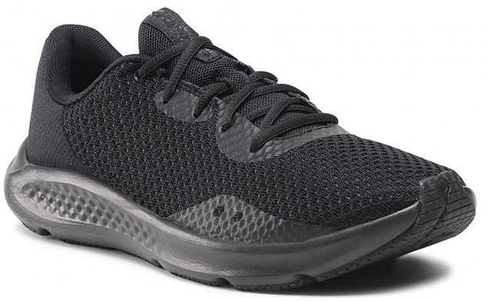

*Vasaras apavi ūdenslīdējiem – glābējiem (attēlam informatīvs raksturs)*

|  |  |  |
| --- | --- | --- |
| **Citas prasības:** | | **Piedāvājums:** |
| 1. | Garantijas laiks – ne mazāk kā 24 mēneši no pavadzīmes parakstīšanas brīža | _________mēneši |
| 2. | Preces piegādes termiņš – ne vēlāk kā 15.04.2025. no pasūtījuma izdarīšanas brīža. *Pasūtītājs ir tiesīgs veikt pasūtījumu pa daļām.* | __.__._____ |
| 3. | Nekvalitatīvas preces nomaiņa – līdz 5 (piecām) darba dienām no *Pasūtītāja* pretenziju pieteikuma saņemšanas dienas jāapmaina nekvalitatīvā prece pret jaunu. | _______ darba dienas |
| 4. | Izmēru neatbilstības gadījumā, pēc Pasūtītāja pieprasījuma, veikt preces nomaiņu pret atbilstoša izmēra preci (līdz 20% no kopējā pasūtījuma apmēra). | |

**finanšu piedāvājums**

|  |  |
| --- | --- |
| **Finanšu piedāvājums:** | |
| **1 (viena) apavu pāra cena EUR bez PVN:** | **_____ EUR bez PVN** |

Nodrošinu visas izvirzītas prasības:

|  |
| --- |
|  |
| *Pretendenta likumiskā vai pilnvarotā pārstāvja amats, vārds, uzvārds un paraksts* |